Den offentlige sektor
Hvad bruger vi egentlig vores penge på i Danmark?
Hvordan fordeler vi goderne i samfundet?

Dagens program
- Hvad laver henholdsvis staten, regionerne og kommunerne?
- Hvor stor er den offentlige sektor?
- Den offentlige sektors udgifter. Hvad bruger vi pengene på?
- Den offentlige sektors indtægter: Hvordan får vi penge ind i kassen?
- Afrunding.

PUNKT 1. Opgavefordeling mellem stat, region og kommune

- Hvordan er den offentlige sektor opdelt?

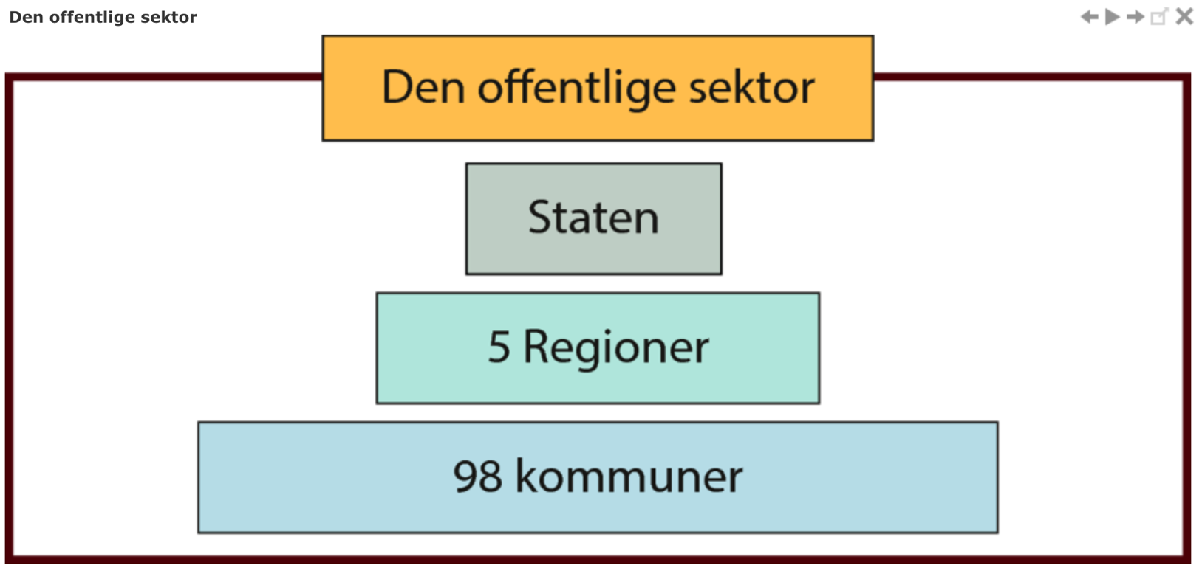

Opgavefordeling mellem stat, region og kommuner

Opgave. Vi skal have placeret de udleverede offentlige opgaver på henholdsvis stats-, regions- og kommuneniveau, så vi ved, hvad vi egentlig stemmer om, når vi skal til kommunal-, regions- og folketingsvalg. Eller man ved, hvor man skal gå hen, hvis der er problemer! Klip eller kopiér den offentlige opgave ind under den rigtige kolonne nedenfor.

Forsvars- og udenrigspolitik

Sygehuse

Folkeskole og SFO

Byveje, parker m.v.

Psykiatrisk behandling

Politi og domstole

Motorveje

Trafikselskaber

Byfornyelse

Universiteter og forskning

Handelsskoler og gymnasier

Specialundervisning

Kloakvand, spildevand, m.v.

Kontanthjælp og sygedagpenge

Hjemmepleje og ældreboliger

Erhvervsudvikling

Miljøregulering

Fødevarekontrol

Folkekirken

Asylcentre og udlændingepolitik

Arbejdsløshedsforsikring (Dagpenge)

Pension

Dagpleje, børnehaver m.v.

Genoptræning af revalidering

Jobcentre

Biblioteker

Fritidsaktiviteter (fodboldbaner, håndboldhaller m.v.)

Opgavefordeling mellem stat, regioner og kommuner. Indsæt ovenstående offentlige opgaver under den offentlige instans, som du tror, har ansvaret for opgaven.
Stat | Region | Kommune

PUNKT 2. Størrelsen på den offentlige sektor.

Lyt til Jacobs PP-præsentation og svar på nedenstående spørgsmål:

- Hvordan kan man måle størrelsen på den offentlige sektor?

- Hvilke lande har et højere skattetryk end Danmark?

PUNKT 3. Fordelingen af de offentlige udgifter i 2022. Hvad bruger vi pengene på?
Åh nej, fanden er løs i Laksegade!
Hjælp Jacob!

Fanden eller min hund, som jeg i øvrigt desværre ikke har nogen af, har gjort livet surt for mig. Enten har fanden valgt at teste mig, eller også har en golden retriever, som jeg ikke har, rodet rundt på min computer. I skal hjælpe mig med at få styr på mine noter.

Nedenfor står de kategorier, som den offentlige sektor havde udgifter til i 2022, og procenterne for hvor store andele af de samlede udgifter, står hulter til bulter. I skal derfor sætte de rigtige procentandele på den rigtige kategori.

Fordelingen af de offentlige udgifter i 2022
Formål | Placér den rigtige procentandel ud for den rigtige kategori | Procentandele
Sundhedsvæsen |  | 42,12 %  17,7 %  12, 89 %  11,8 %  6,55 %  3,11 %  2,70 %  1,96 %  0,8 %  0,36%
Generelle offentlige tjenester
Undervisning
Boliger og offentlige faciliteter
Fritid, kultur og religion
Offentlig orden og sikkerhed
Social beskyttelse
Økonomiske anliggender
Forsvar
Miljøbeskyttelse

PUNKT 4. Den offentlige sektors indtægter: Skatter og afgifter.

Lyt til Jacobs og PP-præsentation og svar på nedenstående spørgsmål imens.
- Hvad menes der med “Skat er det, vi betaler for, at vi har et civiliseret samfund”?

- Hvilken skat bidrager mest til det offentlige budget?

- Hvilken plads har Danmark ift. indkomstskat for almindelige lønmodtagere i OECD-lande?

- Hvor meget er momsen på i Danmark?

- Hvad er kommuneskatten i din kommune? Brug dette link: https://skm.dk/tal-og-metode/satser/oversigt-over-kommuneskatter

- Skal man betale topskat af alle de penge, man tjener?

PUNKT 5. Afrunding.

Svar på disse tre spørgsmål, som afrunding på dagens modul.

- Hvor mange kommuner har vi i Danmark?

- Hvad bruger vi flest penge i den offentlig sektor i Danmark?

- Hvilke skattetype bidrager mest til det offentlige budget i Danmark?

Sundhedsvæsen dækker bl.a. over medicin, hospitaler, læger, speciallæger m.m.
Generelle offentlige tjenester dækker primært offentlig administration. Det vil sige Folketinget, ministerier, skatte- og finansvæsen, udenrigstjenesten (ambassader osv.), ulandsbistand, m.m.
Undervisning dækker over folkeskoler, gymnasier, videregående uddannelser m.m.
Boliger og offentlige faciliteter dækker bl.a. over offentligt boligbyggeri, by- og egnsudvikling, vandforsyning og gadebelysning.
Fritid, kultur og religion dækker blandt andet over fritids- og sportsaktiviteter, radio- og tv-udsendelser, religiøse organisation.
Offentlig orden og sikkerhed dækker bl.a. over politi, brandvæsen, domstole og fængsler.
Social beskyttelse dækker over bl.a. over sygdom, pensioner, børnepenge, dagpenge, kontanthjælp, boligstøtte m.m.
Økonomiske anliggender dækker blandt over offentlig transport samt støtte til erhvervslivet og arbejdsmarkedet.
Forsvar dækker primært Danmarks forsvar og militærhjælp til udlandet.
Miljøbeskyttelse dækker primært over affaldssortering, spildevandshåndtering, forureningsbekæmpelse samt beskyttelse af biodiversitet og natur.
Et civiliseret samfund (af latin civis, borger) er et menneskesamfund, som har en ikke-militær administration (det vil sige en administration af borgere) med velfungerende retsvæsen og politi, som kan beskytte borgerne, så at de kan færdes ubevæbnede.

